**Detail Design - DD**

1. **Giao diện người dùng:**
   1. Dash board:

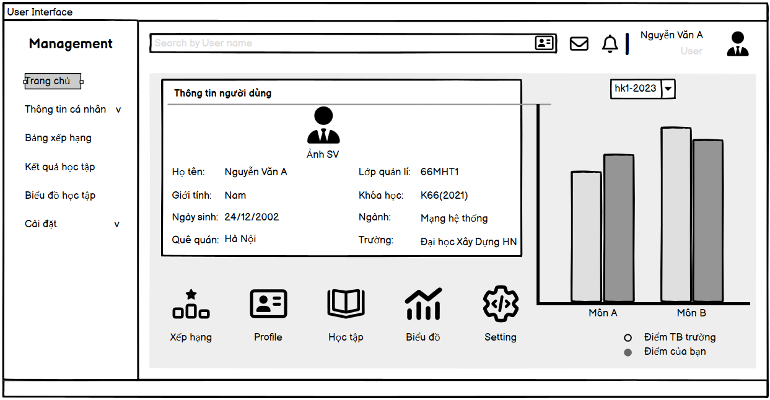

* 1. Thông tin cá nhân:

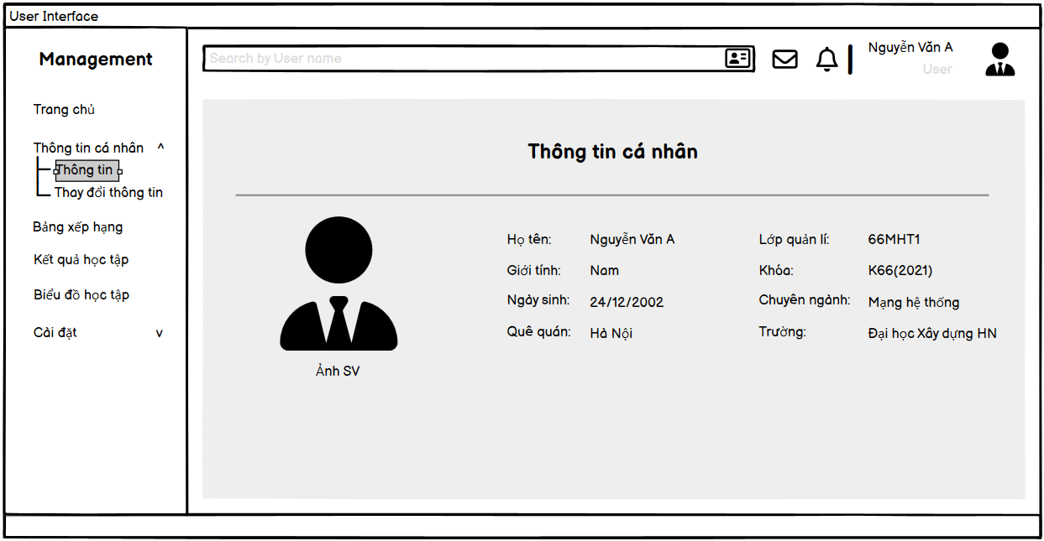

* 1. Thay đổi thông tin:

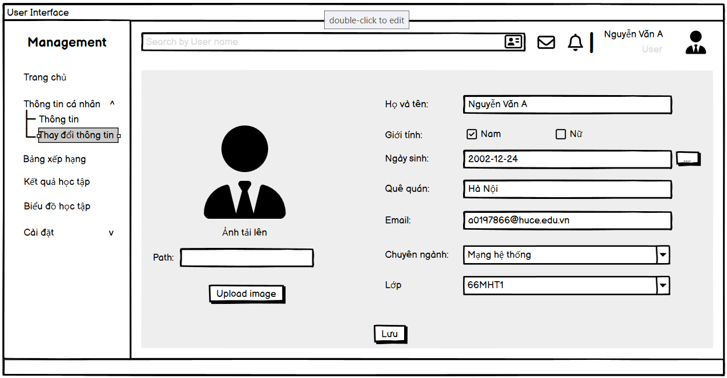

* 1. Bảng xếp hạng:

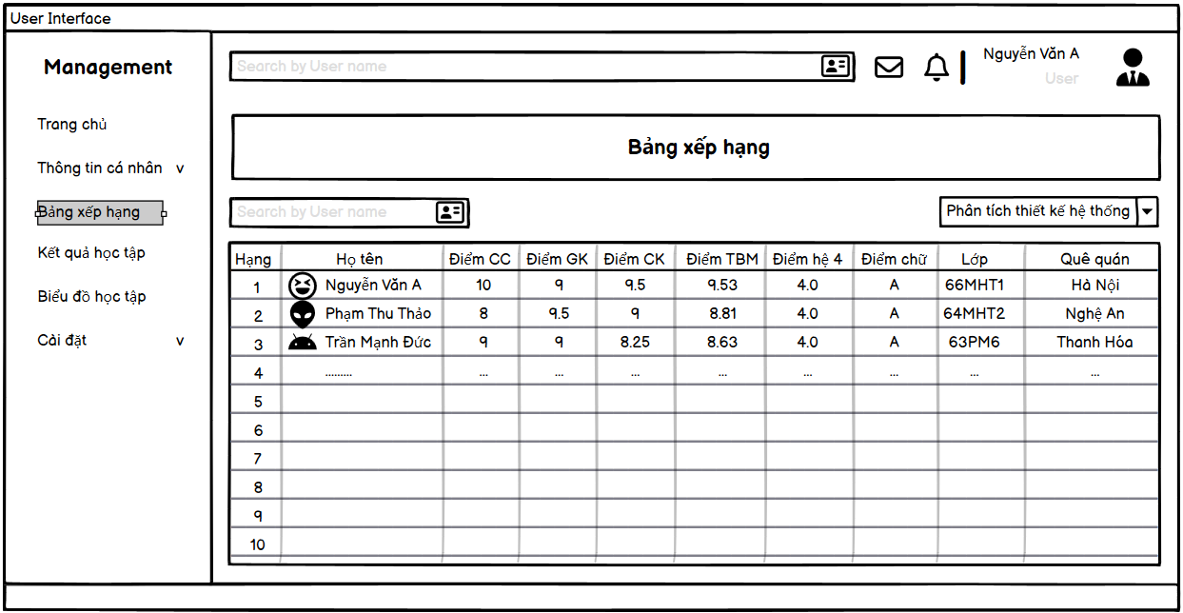

* 1. So sánh:

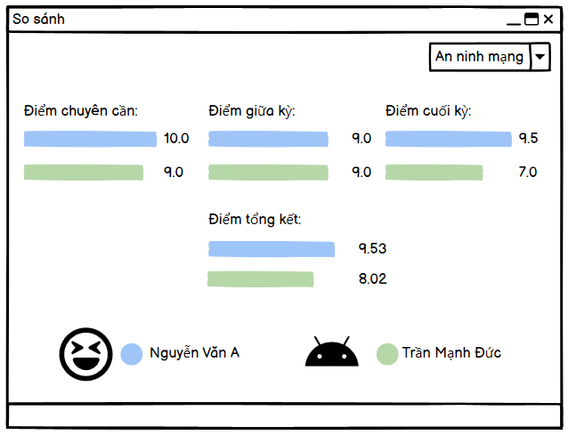

* 1. Kết quả học tập:

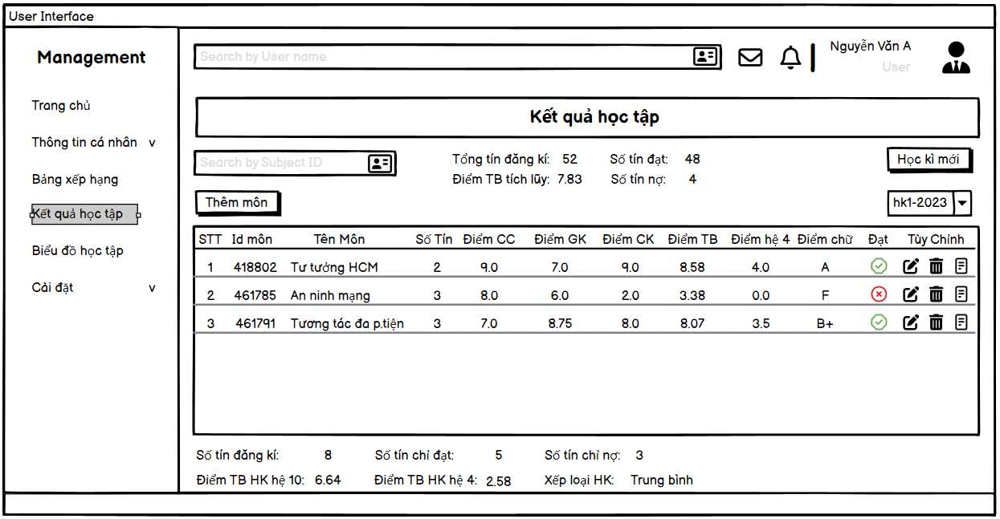

* 1. Thêm kỳ học:

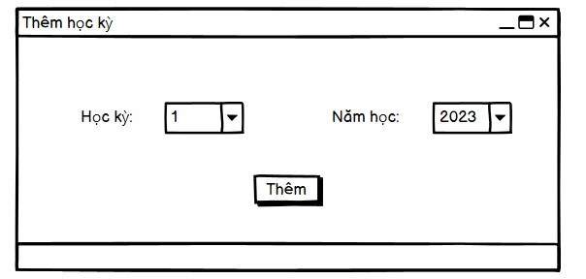

* 1. Thêm môn học:

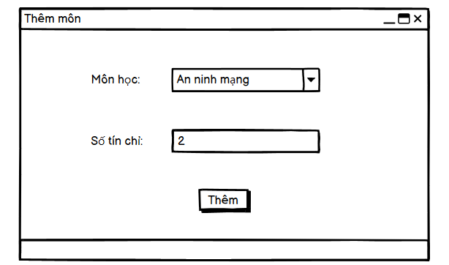

* 1. Ghi chú:

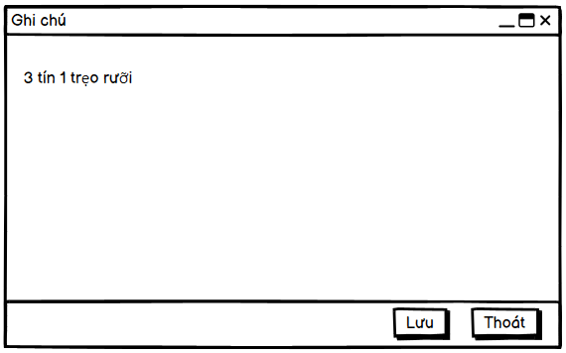

* 1. Biểu đồ học tập:

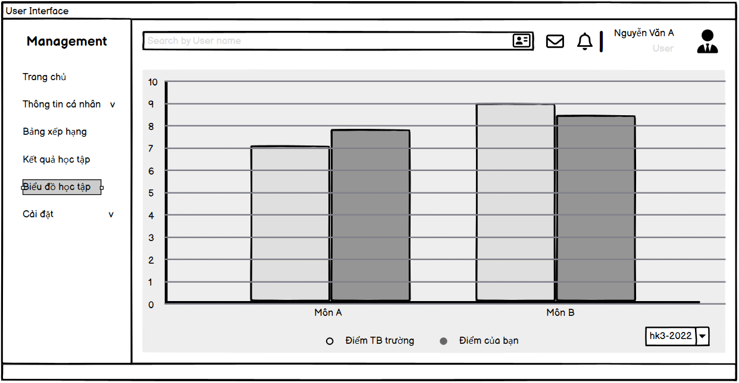

* 1. Đổi mật khẩu:

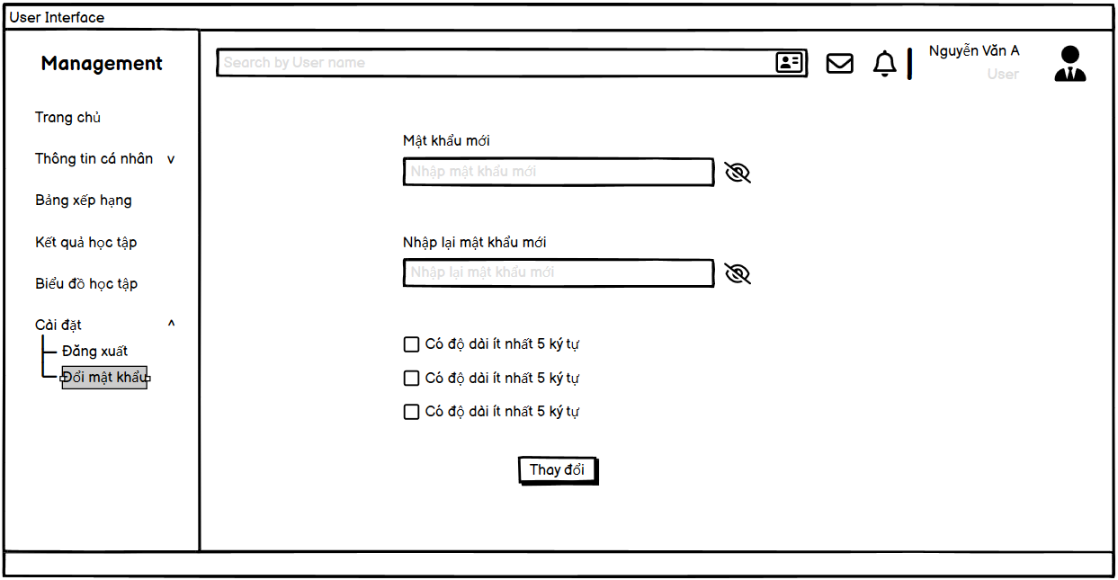

1. **Giao diện quản trị viên:**
   1. Quản lý ngành học:

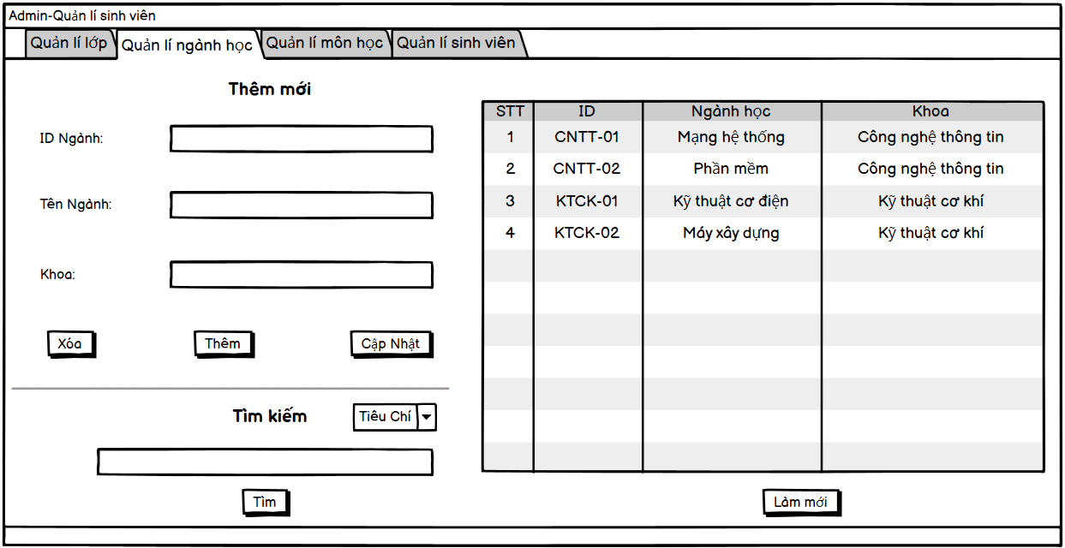

* 1. Quản lý môn học:

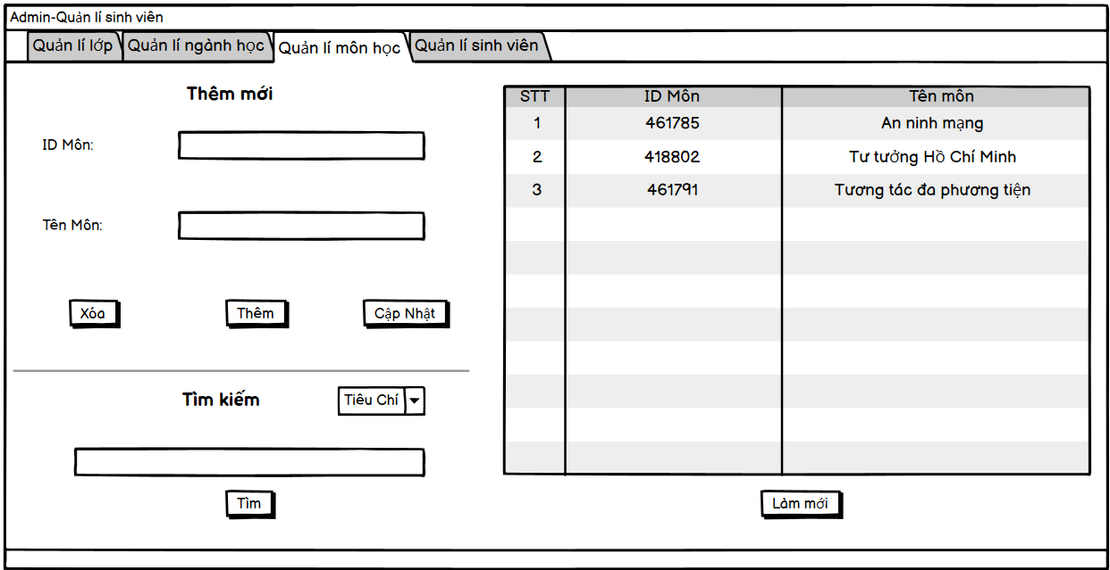

* 1. Quản lý lớp học:

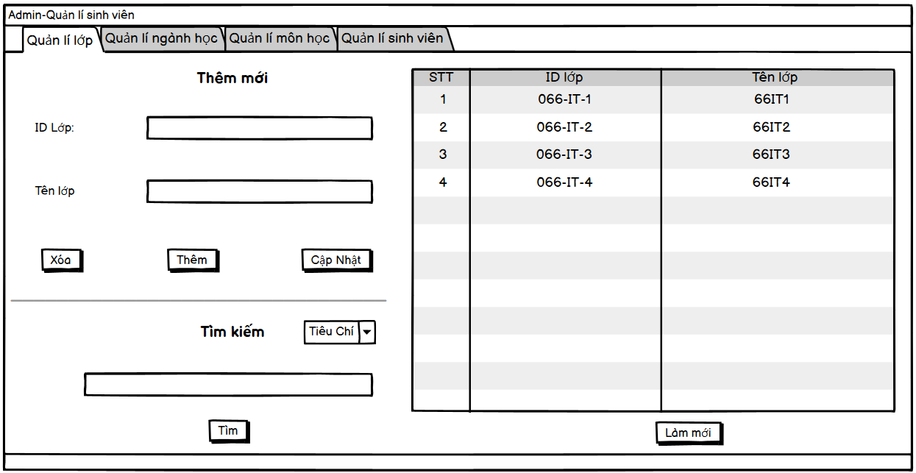

* 1. Quản lý tài khoản:

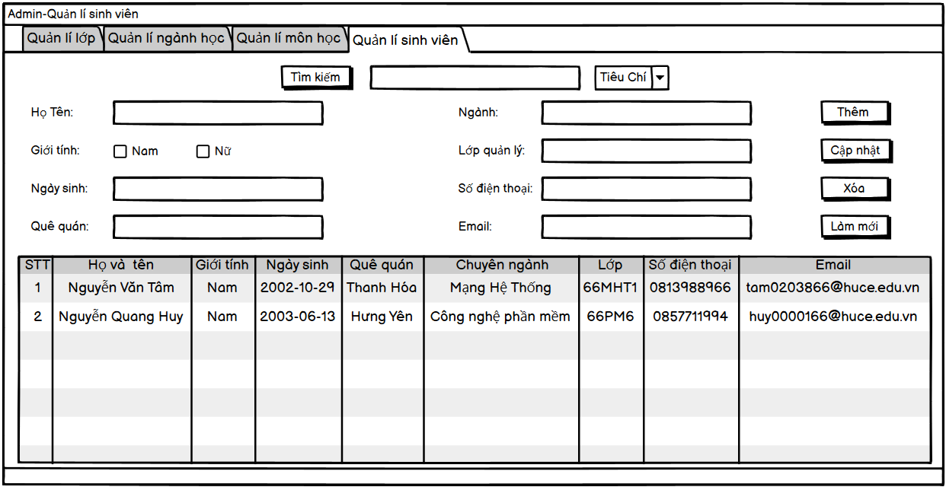

1. **Giao diện khác:**
   1. Đăng nhập:

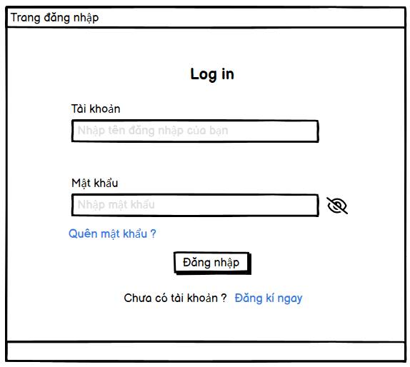

* 1. Đăng ký:

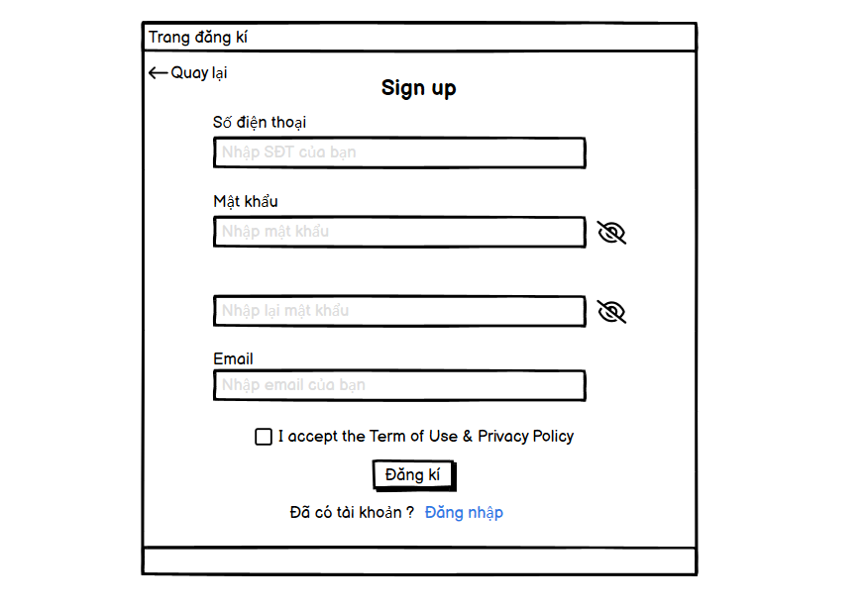

* 1. Quên mật khẩu:

